Spécifications fonctionnelles et techniques
Outil de mapping de schémas xml

Version : 1.2

www.miliconvert.org

Version | Objet | Par | Le
1.2 | Évolutions sur la forme. Informations charte IHM | Thomas Cataldo | 12/04/2007
1.1 | Évolutions mineures sur les fonctions utilisateur et la ligne de commande | Thomas Cataldo | 27/03/2007
1.0 | Version 1.0 | Thomas Cataldo | 16/03/2007
0.4 | Compléments tmodel | Thomas Cataldo | 07/03/2007
0.3 | Schemas XML utilisés pour la sauvegarde | Thomas Cataldo | 02/03/2007
0.2 | Utilisation de EMF et XSD | Thomas Cataldo | 27/02/2007
0.1 | Plan détaillé et schémas | Thomas Cataldo | 19/02/2007

Table des matières
1 Introduction 5
1.1 Contexte 5
1.2 Glossaire 5
1.3 Documents de références 5
2 Spécifications fonctionnelles 7
2.1 Aperçu du logiciel 7
2.2 IHM 7
2.3 Cas d'utilisations 8
2.3.1 Lancer le design d'une nouvelle transformation 8
2.3.2 Charger des schémas (source ou destination) 8
2.3.3 Sauvegarder une transformation 8
2.3.4 Charger une transformation sauvegardée 8
2.3.5 Définir les règles de transformation 9
2.3.5.1 Définir une copie d'attribut 9
2.3.5.2 Définir un renommage d'élément 9
2.3.5.3 Appliquer une fonction de transformation sur un ou plusieurs éléments « textes » ou attributs 9
2.3.5.4 Chaîner plusieurs fonctions de transformations 10
2.3.5.5 Ajouter des conditions de type « IF » 10
2.3.6 Exécuter une transformation sur des documents xml (mode graphique) 11
2.3.7 Exécuter une transformation sur des documents xml (mode ligne de commande) 11
2.3.8 Créer de nouvelles fonctions de transformation 12
2.4 Intégration dans eclipse 12
2.4.1 Perspective de modélisation 12
2.4.2 Zone de design 13
2.4.3 Informations liées au design 14
2.4.3.1 Navigation dans la zone de design 15
2.4.3.2 Live preview 15
2.4.4 Intégration JDT 15
2.4.4.1 Accès à XSMT 15
2.4.4.2 Utilisation de fonctions personnalisées 16
3 Spécifications techniques 17
3.1 Généralités 17
3.1.1 Support de plusieurs plate formes 17
3.1.2 Dépendances 17
3.1.3 Packaging 17
3.2 Architecture logicielle 19
3.3 Modèle de schema 19
3.4 Modèle de transformation 21
3.4.1 Sauvegarde du tmodel 23
3.4.1.1 Schema XML des tmodel 24
3.4.2 Exécution du tmodel 26
3.5 Contrôleur de contruction 26
3.5.1 Construction des smodels 26
3.5.2 Construction du tmodel 27
3.5.2.1 Instanciation des IfunctionImpl 27
3.6 Sauvegarde complète 27
3.6.1 Information sur le design 27
3.6.1.1 Schéma XML de la sauvegarde du design graphique 28
3.6.2 Format XSMT 29
3.6.2.1 Exemple 29
3.6.2.2 Définition XML Schema 30

Introduction

Contexte
Le logiciel de mapping XSMT est un élément majeur d'une chaîne de formatage/déformatage texte vers xml, xml vers xml et xml vers texte.

XSMT traite la partie XML vers XML de la chaîne. Les 2 autres aspects de la transformation sont traités aussi par MiliConvert, mais découplés de XSMT.

XSMT est un sous-projet de MiliConvert http://miliconvert.org.

Glossaire
Acronyme | Signification
xsmt | xml schema mapping tool, outil de mapping schéma xml. Acronyme utilisé pour désigner le sous-projet mapping xml de MiliConvert.
fonction de transformation | traitement utilisant plusieurs paramètres en entrée et renvoyant un résultat
perpective eclipse | ensemble de vues sur des fichiers. Ces vues comprennent par exemple les éditeurs de fichiers.
éditeur eclipse | type eclipse dédié à la création d'éditeurs de fichier(s)
JDT | Java Development Tools. Les outils de développement Java intégrés à Eclipse

Documents de références
Le tableau ci-dessous présente les documents référencés par ce document.

Identifiant | Fichier | Description
[DR1] | xsmt-docs/specs/xsmt-tmodel-exec.odt | Spécifications de l'éxécution de la transformation d'un document XML à partir du tmodel

Spécifications fonctionnelles

Aperçu du logiciel
Le schéma ci-dessous présente une vision schématique de l'interface de xsmt. Cette interface est calquée sur une perspective éclipse (voir 1.2glossaire) traditionnelle.
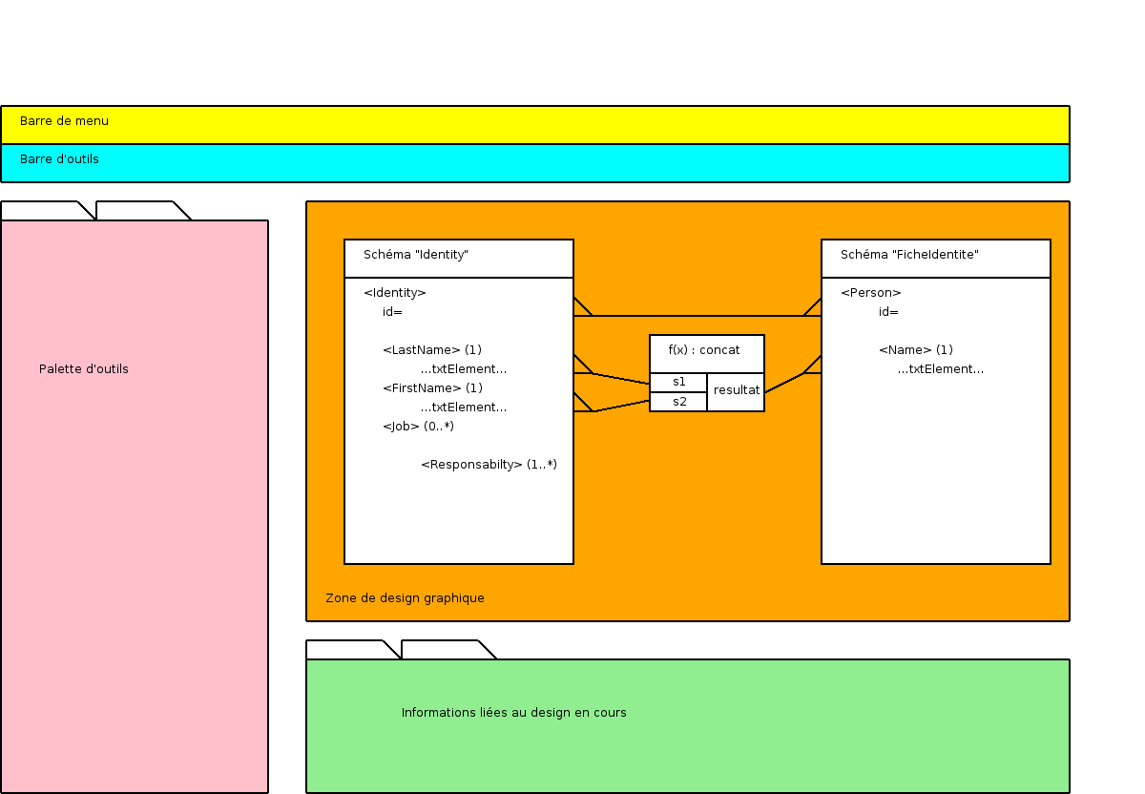
En édition de mapping, la barre d'outil est modifiée pour ajouter 2 boutons :
- « Associer XML » qui permet d'associer un document XML à un schéma;
- « Play » qui permet de lancer la transformation lorsque tous les documents source sont définis.

IHM
La charte IHM de l'application sera au maximum conforme à la charte IHM eclipse : http://www.eclipse.org/articles/Article-UI-Guidelines/Contents.html .

Cas d'utilisations

Lancer le design d'une nouvelle transformation
Pour concevoir une nouvelle transformation, l'utilisateur réalise les étapes suivantes :
- Création d'un nouveau projet Java avec « File -> New -> Project... -> Java Project -> Next »;
- Saisie d'un nom de projet;
- Clic sur « Finish »;
- Ajouts de fichiers xsd dans le projet (clic droit sur le projet, new, file, fichier1.xsd);
- Ajout d'une transformation par clic droit sur le projet, new, other, xsmt mapping, saisie d'un nom de transformation « foomapping » par exemple;
- Un fichier foomapping.xsmt avec l'icône miliconvert est ajouté au projet;
- Un double click sur foomapping.xsmt affiche la perspective de design de transformation dans un onglet « foomapping.xsmt ».

Charger des schémas (source ou destination)
L'utilisateur peut ajouter des schémas dans la zone de design en 2 étapes :
- Clic sur l'icône schéma dans la palette d'outils;
- Choix d'un fichier « .xsd » du workspace éclipse.
Voir 2.3.1Perspective de modélisation.

Sauvegarder une transformation
L'icône sauvegarde d'éclipe avec un design de transformation ouvert enregistre le fichier .xsmt dans le « workspace ». La perspective de design est principalement un éditeur de fichiers xsmt.

Charger une transformation sauvegardée
Une transformation est chargée dans le designer graphique par doublic click sur le fichier .xsmt dans le workspace éclipse.

Définir les règles de transformation

Définir une copie d'attribut
En tirant un trait de liaison entre 2 attributs, l'utilisateur définit que l'attribut source AS deviendra l'attribut AD du schéma destination.

Définir un renommage d'élément
En tirant un trait de liaison entre 2 éléments, l'utilisateur définit que l'élément source ES deviendra l'élément ED du schéma destination.
Le schéma ci-dessous présente une recopie d'attribut et un renommage d'élément tel qu'ils seraient présentés dans la zone de design graphique.
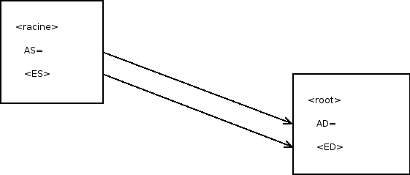

Appliquer une fonction de transformation sur un ou plusieurs éléments « textes » ou attributs
Dans l'exemple représenté sur le schéma ci-dessous on utilise la fonction « replace(a, b, c) » pour remplace a par b dans c.

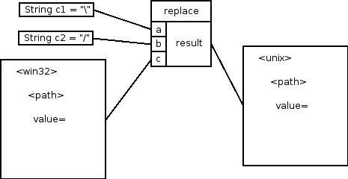
2 constantes sont ajoutées dans la zone de design pour définir les paramètres a et b de replace. Des attributs de type « xs:string » du document source pourraient être utilisés.

Chaîner plusieurs fonctions de transformations
Les résultats d'une fonction peuvent être ré-injectés en paramètre d'une autre fonction (sous réserve de compatibilité des types)

Ajouter des conditions de type « IF »
Le schéma ci-dessous présente l'utilisation d'une condition (certaines liaisons sont supprimées pour la lisibilité).
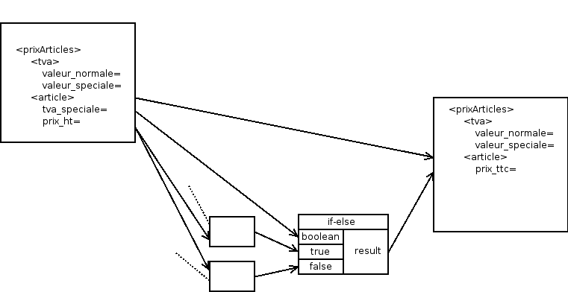

Exécuter une transformation sur des documents xml (mode graphique)
Pour chaque schéma source, l'utilisateur choisit une instance XML à transformer.
Il choisit ensuite un répertoire destination pour le fichier XML résultat.
Remarque : dans un premier temps, xsmt ne supportera qu'un seul schéma source et un seul schéma destination.

Exécuter une transformation sur des documents xml (mode ligne de commande)
xsmt doit être capable de lancer des transformations depuis la ligne de commande, sans lancer l'interface graphique éclipse. Ce mode ligne de commande permet d'automatiser à l'aide de scripts la transformation d'un grand nombre de fichier sources.
Les transformations seront lancées par un script utilisant le framework eclipse (osgi, ...) pour bénéficier du mécanisme de plug-in même en ligne de commande.

L'exécution sur N fichiers nécessite l'utilisation de boucles dans les scripts utilisés, par exemple, pour transformer tous les fichiers xml du répertoire /var/lib/data/messages, le script suivant est utilisable :

#!/bin/sh

mkdir -p /tmp/output
for i in /var/lib/data/messages/*.xml; do
runXsmt.sh $i \
/tmp/output/`basename $i`
done
Remarque : runXsmt.sh lance le framework eclipse et la version « headless » (sans interface graphique) de xsmt pour réaliser la transformation.

Créer de nouvelles fonctions de transformation
Les fonctions de transformation sont créées en Java. Les fonctions intégrées a XSMT ne sont pas différentes de fonctions utilisateur. La description détaillée des appels Java lors de la transformation sont dans [DR1].

Intégration dans eclipse

Perspective de modélisation
La perspective de design est associée aux fichiers « xsmt ». Un double clic sur le fichier ouvre l'éditeur associé aux fichiers xsmt.
Cette capture d'éclipse présente un aperçu du résultat obtenu dans eclipse :
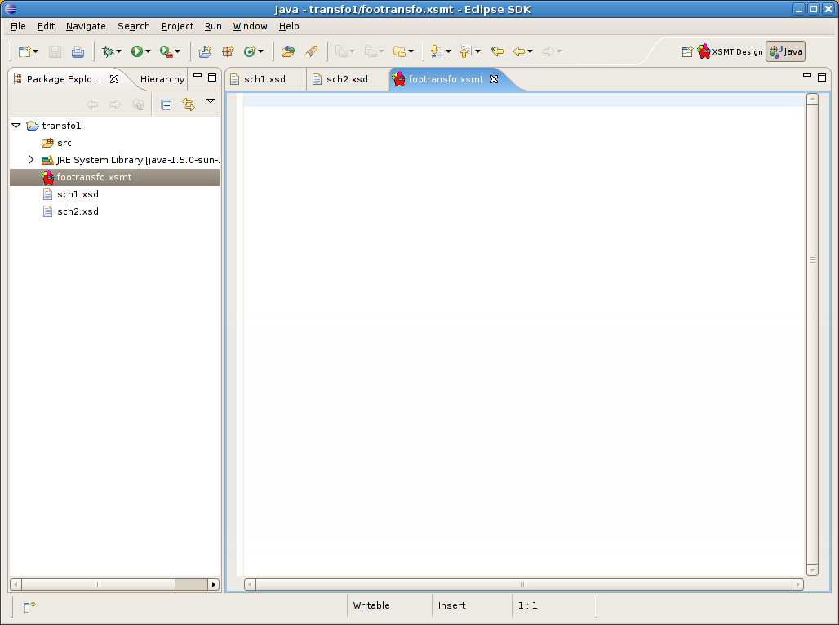

La zone de design est non-détaillée sur cette capture. Voir 2.3.2Zone de design.
Les informations liées au design en cours, sous formes d'onglets sous la zone de design sont absents sur cette capture.

Zone de design
L'édition des transformations xsmt se fait dans la zone de design. Elle est composée d'une palette permettant d'ajouter schémas et fonctions.

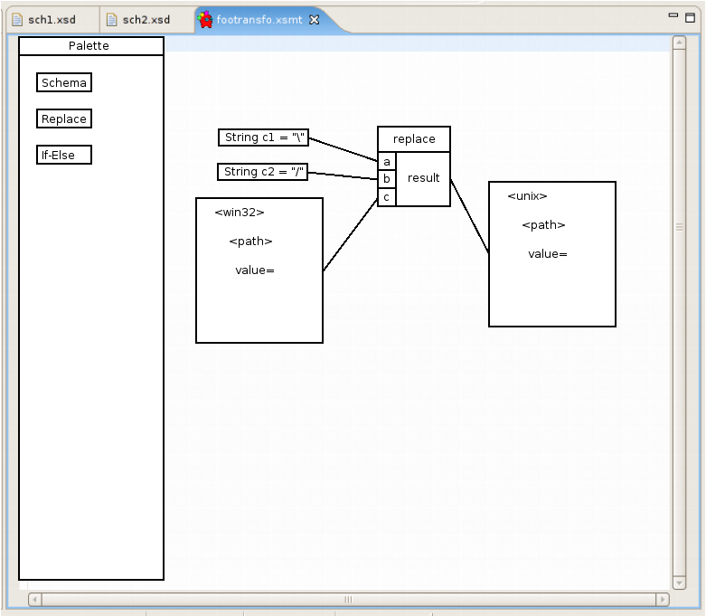
La palette est créée par GEF. Les fonctions sont groupées dans des sous-groupes correspondant à des catégories plus générales. Par exemple « core » et « math ».

Informations liées au design
Ces informations sont des enrichissements non-indispensables au fonctionnement du logiciel.
Remarque : Ces informations seront probablement absents ou partiellement implémentées dans la version v0.

Navigation dans la zone de design
Le capture ci-dessous donne un exemple d'information contextuelle pour naviguer plus simplement dans un design de grande taille.

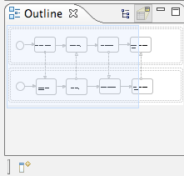
Cette fonctionnalité de navigation est implémenté par GEF.

Live preview
Cette fonctionnalité permet de visualiser en temps réel le document XML résultat. L'utilisateur doit avoir préalablement fourni un document XML conforme au schéma source (bouton de barre d'outil « Associer XML ».

Intégration JDT

Accès à XSMT
L'accès à XSMT se fait :
- Par double clic sur un fichier xsmt du workspace;
- Par clic droit « open »;
- Par la touche f3 (raccourci par défaut eclipse pour la fonction « open »).
Remarque : ces méthodes de lancement de XSMT sont valables pour une installation par défaut d'eclipse.

Utilisation de fonctions personnalisées
L'utilisateur peut ajouter des fonctions personnalisées à la palette d'outils.
Pour ajouter une fonction, il sélectionne une classe Java du workspace qui implémente l'interface IfunctionImpl (voir 3.4Modèle de transformation).
Remarque : les transformations utilisant des classes Java personnalisées devront s'assurer que le classpath Java est correct lors de l'exécution.

Spécifications techniques

Généralités

Support de plusieurs plate formes
- Win32;
- Linux (lsb 1.3);
- Solaris (version 8, sparc/gtk2).

Dépendances
Ces dépendances sont susceptibles d'évoluer
- SWT 3.3m5;
- GEF 3.3m5 http://www.eclipse.org/gef ;
- Xerces2 Java 2.9.0;
- EMF et XSD 2.3.0 http://www.eclipse.org/modeling/emf/ .

Packaging
xsmt se présente sous la forme d'un plug-in pour éclipse. Plus précisément une « collection » de plug-ins interdépendants.
Le coeur du logiciel est une perspective eclipse associée aux fichiers « transformations .xsmt » enregistrés par xsmt.
L'installation utilise les mécanismes d'installation de plugins d'eclipse par http.
Les plugins suivants sont définis :
Plugin | Description
org.miliconvert.xsmt.tmodel | Modèle de transformation
org.miliconvert.xsmt.functions | Les implémentations des fonctions de transformation
org.miliconvert.xsmt.gmodel | Modèle graphique sauvegardant les positions des éléments du tmodel dans le design graphique
org.miliconvert.xsmt.engine | Le moteur de transformation
org.miliconvert.xsmt.xalan | Plugin contenant la version de xalan utilisée par xsmt pour les transformations
org.miliconvert.xsmt.io | Plugin utilisé pour la sauvegarde des fichiers .xsmt
org.miliconvert.xsmt.utils | Différentes classes utilitaires
org.miliconvert.xsmt.xxxx.tests | Tests unitaires du plug-in xxxx

Remarque : cette liste est suceptible de s'enrichir au cours du développement.

Architecture logicielle

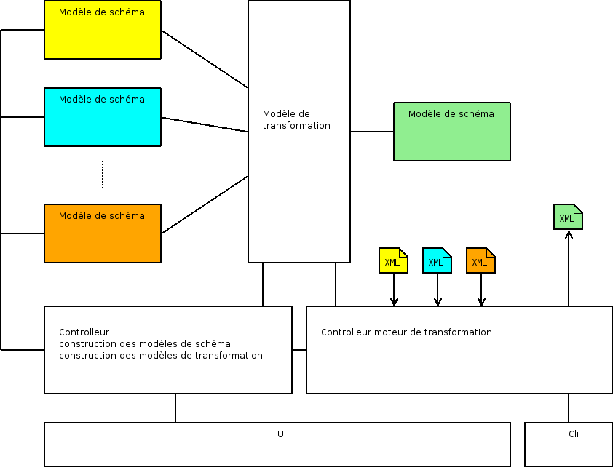

Modèle de schema
Le modèle de schema (smodel) est la représentation objet d'un schéma XML.
smodel respecte les contraintes suivantes :
- capable de représenter tout schema conforme aux spécifications XML Schema Part 1: Structures http://www.w3.org/TR/xmlschema-1/ et XML Schema Part 2: Datatypes http://www.w3.org/TR/xmlschema-2/
- dédié à la transformation, le modèle ne se veut pas exhaustif. Par exemple l'implémentation de contraintes de validation du type « chaîne de caractère de longueur 2 » n'est pas utile.
- xsmt ne peut assurer que les documents produits seront conformes au schéma destination.

Le XML Schema Infoset du projet Eclipse XSD présente un modèle adapté à ces contraintes :
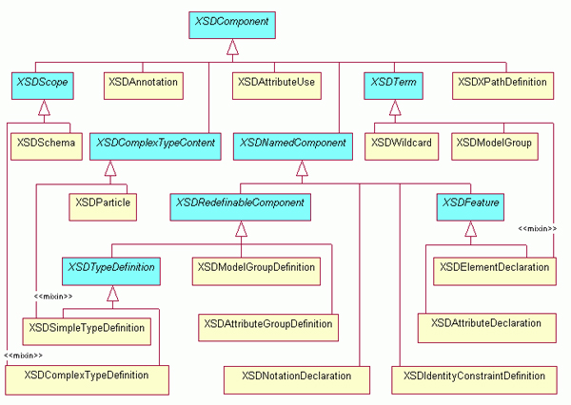
Classe | Description
XSDComponent | L'interface de base pour toutes les classes du modèle Infoset
XSDSchema | Classe représentant la racine du schema XML (<xsd:schema>)
XSDAnnotation | Annotations XML Schema (<xsd:annotation>)
XSDSimpleTypeDefinition | Type simple (xsd:simpleType)
XSDComplexTypeDefinition | Type complexe (xsd:complexType)
XSDElementDeclaration | Un élément : local, global ou référence (xsd:element)
XSDAttributeDeclaration | Un élément : local, global ou référence (xsd:attribute)
XSDAttributeGroupDefinition | Groupe d'attribus (xsd:attributeGroup)
XSDModelGroupDefinition | Groupe, global ou référence (xsd:group)
XSDModelGroup | Groupe local (<xsd:sequence>, <xsd:choice>, <xsd:all>)
XSDWildCard | <xsd:any> ou <xsd:anyAttribute>

EMF (Eclipse Modeling Framework) est utilisé pour instancier les schémas.

Modèle de transformation
Le modèle de transformation (tmodel) est la représentation des transformations à effectuer pour passer de N smodel à 1 smodel destination.
Les liens du modèle de transformation relient :
- Une déclaration d'élément ou d'attribut à un paramètre de fonction;
- Une déclaration d'élément ou d'attribut à une déclaration d'élément ou d'attribut;
- Un résultat de fonction à une déclaration d'éléments ou d'attributs;
- Un résultat de fonction à un paramètre de fonction.
Le cas numéro 2 revient au cas 1 plus le cas 3 en passant par une fonction identité.

On modélise les fonctions de la façon suivante :
class Function {
FunctionId id;
String implementationClass;
String name;
FunctionSignature fs;
}
La classe java nommée dans l'attribut implementationClass doit implémenter l'interface IFunctionImpl.
La classe FunctionId encapsule un identifiant généré lors de la construction.
La classe FunctionSignature est modélisée de la façon suivante :
class FunctionSignature {
List<Variable> parameters;
class Variable {
String name;
Object value;
}
}
Les mécanismes d'instanciation des objets « Function » sont décrits dans
3.5.2Construction du tmodel.

La classe Link définit les liens entres les modèles pour les transformations :
class Link {
void setStart(XSDFeature);
void setStart(FunctionId);
void setEnd(XSDFeature);
void setEnd(FunctionId, int paramSlot);
}

De même que pour les fonctions, on définit une classe SchemaId et une classe Schema pour encapsuler les XSDSchema.
La classe Schema est principalement utilisée pour mémoriser l'emplacement sur le disque du fichier XSD. L'emplacement dans le workspace eclipse est insuffisant pour une exécution en ligne de commande de la transformation.
L'object de haut niveau Tmodel est donc naturellement l'ensemble des 3 listes :
- La liste des «Schémas;
- La liste des Functions;
- La liste des Links.

class Tmodel {
List<Schema> schemas;
List<Function> functions;
List<Link> links;
...
}
La classe Tmodel comporte différents index pour retrouver une fonction par son FunctionId et un schéma par son SchemaId.

Sauvegarde du tmodel
Le modèle est sauvegardé sous la forme d'un fichier XML. Exemple de sauvegarde :
<?xml version="1.0" encoding="utf-8"?>
<tmodel xmlns="http://www.miliconvert.org/xsd/xsmt/tmodel.xsd">

<schemas>
<schema id="schema-0" path="/home/tom/path.xsd"/>
<schema id="schema-1" path="/home/tom/pathl.xsd"/>
</schemas>

<functions>
<function id="func-0"
impl="org.miliconvert.xsmt.tmodel.functions.Replace"/>
<function id="func-1"
impl="org.miliconvert.xsmt.tmodel.functions.Constant">
<property name="value" value="/"/>
<property name="type" value="string"/>
</function>
<function id="func-2"
impl="org.miliconvert.xsmt.tmodel.functions.Constant">
<property name="value" value="\"/>
<property name="type" value="string"/>
</function>
</functions>

<links>

<link start="fid:func-2" end="fid:func-0,0"/>
<link start="fid:func-1" end="fid:func-0,1"/>
<link start="xsd:schema-0:/win32/path@value" end="fid:func-0,2"/>
<link start="xsd:schema-0:/win32/path" end="xsd:schema-1:/linux/path"/>
<link start="xsd:schema-0:/win32" end="xsd:schema-1:/linux"/>
<link start="fid:func-0" end="xsd:schema-1:/linux/path@value"/>
</links>

</tmodel>

Cet exemple reprend la fonction replace des cas d'utilisations 2.2.4.3Appliquer une fonction de transformation sur un ou plusieurs éléments « textes » ou attributs.
Ces informations sont suffisantes pour constituer le modèle et effectuer la transformation. Elles ne suffisent pas reconstituer le mapping graphique dans la zone de design. La sauvegarde des informations graphique utilisera un autre schéma XML.

Schema XML des tmodel
<?xml version="1.0" encoding="utf-8"?>
<xs:schema xmlns:tns="http://www.miliconvert.org/xsd/xsmt/tmodel.xsd" attributeFormDefault="unqualified" elementFormDefault="qualified" targetNamespace="http://www.miliconvert.org/xsd/xsmt/tmodel.xsd" xmlns:xs="http://www.w3.org/2001/XMLSchema">
<xs:element name="tmodel">
<xs:complexType>
<xs:sequence>
<xs:element name="schemas">
<xs:complexType>
<xs:sequence>
<xs:element maxOccurs="unbounded" name="schema">
<xs:complexType>
<xs:attribute name="id" type="xs:string" use="required" />
<xs:attribute name="path" type="xs:string" use="required" />
</xs:complexType>
</xs:element>
</xs:sequence>
</xs:complexType>
</xs:element>
<xs:element name="functions">
<xs:complexType>
<xs:sequence>
<xs:element maxOccurs="unbounded" name="function">
<xs:complexType>
<xs:sequence minOccurs="0">
<xs:element maxOccurs="unbounded" name="property">
<xs:complexType>
<xs:attribute name="name" type="xs:string" use="required" />
<xs:attribute name="value" type="xs:string" use="required" />
</xs:complexType>
</xs:element>
</xs:sequence>
<xs:attribute name="id" type="xs:string" use="required" />
<xs:attribute name="impl" type="xs:string" use="required" />
</xs:complexType>
</xs:element>
</xs:sequence>
</xs:complexType>
</xs:element>
<xs:element name="links">
<xs:complexType>
<xs:sequence>
<xs:element maxOccurs="unbounded" name="link">
<xs:complexType>
<xs:attribute name="start" type="xs:string" use="required" />
<xs:attribute name="end" type="xs:string" use="required" />
</xs:complexType>
</xs:element>
</xs:sequence>
</xs:complexType>
</xs:element>
</xs:sequence>
</xs:complexType>
</xs:element>
</xs:schema>

Exécution du tmodel
Voir document [DR1]

Contrôleur de contruction

Construction des smodels
EMF (voir 3.1.2Dépendances) est utilisé pour instancier les schémas.

Un objet XSDSchema est créé de la façon suivante :
public XSDSchema loadXSDSchema(IFile xsdFile) {
try {
//Create a resource set to manage the resources
ResourceSet resourceSet = new ResourceSetImpl();
//Let the resource set load the resource from the given uri
XSDResourceImpl xsdResource = (XSDResourceImpl) resourceSet.getResource(URI.
createURI("platform:/resource" + xsdFile.getFullPath()), true);
//The contents of the resource is the root XSDSchema object
XSDSchema xsdSchema = xsdResource.getSchema();
return xsdSchema;
} catch (Exception e) {
e.printStackTrace();
}
return null;
}

Construction du tmodel
La construction du tmodel correspond à l'instanciation des objets Link, Function et Schema (XSDSchema). On distingue 2 cas d'instanciation :
- Par design graphique;
- Par chargement d'un tmodel depuis son format XML.

Instanciation des IfunctionImpl
L'API tmodel est définie dans un plugin eclipse. Pour charger l'implémentation d'une fonction, un appel du type Class.forName() est utilisé.
Les implémentations de fonctions sont définies dans un plugin « functions » qui dépend du plugin « tmodel ».
Un appel à Class.forName dans le plugin tmodel ne fonctionne pas directement, car tmodel ne dépend pas des implémentations de fonctions. tmodel doit pouvoir charger 2 types de fonctions :
- Ls fonctions « standard » fournies par le plugin « functions »;
- Les fonctions de l'utilisateur fournies sous forme de plug-in eclipse (extension point eclipse dans la librairie de fonctions).
Le mécanisme de buddy d'eclipse est utilisé pour le cas numéro 1.
Le plugin tmodel déclare dans son manifest :
Eclipse-BuddyPolicy: registered
Le plugin des fonctions déclare dans son manifest :
Eclipse-RegisterBuddy: org.miliconvert.xsmt.tmodel
Un ClassLoader dédié doit être implémenté pour le cas 2.
Le cas « ligne de commande » pour l'exécution batch n'est pas affecté.

Sauvegarde complète

Information sur le design
Le placement des différentes « boîtes » dans la zone de design doit être sauvegardé.
La position des liens n'est pas à sauvegarder, ils se déduisent du tmodel et de la position des autres éléments.

Exemple de sauvegarde de la partie graphique :
<?xml version="1.0" encoding="utf-8"?>
<graphic xmlns="http://miliconvert.org/xsd/xsmt/graphic.xsd">

<box modelid="schema-0" x="20" y="20" w="120" h="240"/>
<box modelid="schema-1" x="500" y="20" w="120" h="240"/>
<box modelid="func-0" x="380" y="20" w="80" h="70"/>
<box modelid="func-1" x="280" y="60" w="80" h="30"/>
<box modelid="func-2" x="280" y="20" w="80" h="30"/>

</graphic>

Schéma XML de la sauvegarde du design graphique
Le schéma ci-après definit la sauvegarde de l'aspect graphique :
<?xml version="1.0" encoding="utf-8"?>
<xs:schema xmlns:tns="http://miliconvert.org/xsd/xsmt/graphic.xsd" attributeFormDefault="unqualified" elementFormDefault="qualified" targetNamespace="http://miliconvert.org/xsd/xsmt/graphic.xsd" xmlns:xs="http://www.w3.org/2001/XMLSchema">
<xs:element name="graphic">
<xs:complexType>
<xs:sequence>
<xs:element maxOccurs="unbounded" name="box">
<xs:complexType>
<xs:attribute name="modelid" type="xs:string" use="required" />
<xs:attribute name="x" type="xs:unsignedShort" use="required" />
<xs:attribute name="y" type="xs:unsignedByte" use="required" />
<xs:attribute name="w" type="xs:unsignedByte" use="required" />
<xs:attribute name="h" type="xs:unsignedByte" use="required" />
</xs:complexType>
</xs:element>
</xs:sequence>
</xs:complexType>
</xs:element>
</xs:schema>

Format XSMT

Exemple
<?xml version="1.0" encoding="utf-8"?>
<xsmt xmlns="http://miliconvert.org/xsd/xsmt/xsmt.xsd"
xmlns:tmodel="http://miliconvert.org/xsd/xsmt/tmodel.xsd"
xmlns:graphic="http://miliconvert.org/xsd/xsmt/graphic.xsd">

<tmodel:tmodel>

<tmodel:schemas>
<tmodel:schema id="schema-0" path="/home/tom/path.xsd"/>
<tmodel:schema id="schema-1" path="/home/tom/pathl.xsd"/>
</tmodel:schemas>

<tmodel:functions>
<tmodel:function id="func-0"
impl="org.miliconvert.xsmt.tmodel.functions.Replace"/>
<tmodel:function id="func-1"
impl="org.miliconvert.xsmt.tmodel.functions.Constant">
<tmodel:property name="value" value="/"/>
<tmodel:property name="type" value="string"/>
</tmodel:function>
<tmodel:function id="func-2"
impl="org.miliconvert.xsmt.tmodel.functions.Constant">
<tmodel:property name="value" value="\"/>
<tmodel:property name="type" value="string"/>
</tmodel:function>
</tmodel:functions>

<tmodel:links>
<tmodel:link start="fid:func-2" end="fid:func-0,0"/>
<tmodel:link start="fid:func-1" end="fid:func-0,1"/>
<tmodel:link start="xsd:schema-0:/win32/path@value" end="fid:func-0,2"/>
<tmodel:link start="xsd:schema-0:/win32/path" end="xsd:schema-1:/linux/path"/>
<tmodel:link start="xsd:schema-0:/win32" end="xsd:schema-1:/linux"/>
<tmodel:link start="fid:func-0" end="xsd:schema-1:/win32/path@value"/>

</tmodel:links>

</tmodel:tmodel>

<graphic:graphic>
<graphic:box modelid="schema-0" x="20" y="20" w="120" h="240"/>
<graphic:box modelid="schema-1" x="500" y="20" w="120" h="240"/>
<graphic:box modelid="func-0" x="380" y="20" w="80" h="70"/>
<graphic:box modelid="func-1" x="280" y="60" w="80" h="30"/>
<graphic:box modelid="func-2" x="280" y="20" w="80" h="30"/>
</graphic:graphic>

</xsmt>

Définition XML Schema
<?xml version="1.0" encoding="utf-8"?>
<xs:schema xmlns:tns="http://miliconvert.org/xsd/xsmt/xsmt.xsd" attributeFormDefault="unqualified" elementFormDefault="qualified" targetNamespace="http://miliconvert.org/xsd/xsmt/xsmt.xsd" xmlns:xs="http://www.w3.org/2001/XMLSchema">
<xs:import namespace="http://miliconvert.org/xsd/xsmt/tmodel.xsd" />
<xs:import namespace="http://miliconvert.org/xsd/xsmt/graphic.xsd" />
<xs:element name="xsmt">
<xs:complexType>
<xs:sequence>
<xs:element xmlns:q1="http://miliconvert.org/xsd/xsmt/tmodel.xsd" ref="q1:tmodel" />
<xs:element xmlns:q2="http://miliconvert.org/xsd/xsmt/graphic.xsd" ref="q2:graphic" />
</xs:sequence>
</xs:complexType>
</xs:element>
</xs:schema>

